

PANS
İ
YON
B
İ
R
İ
F
İ
NG

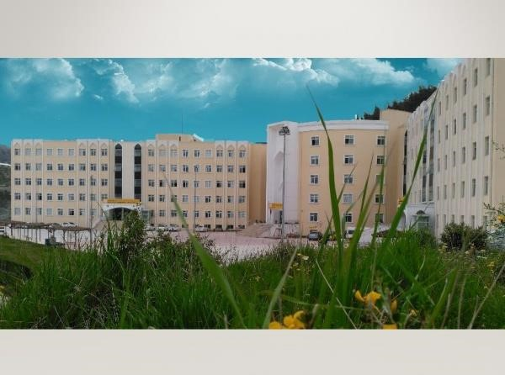
OKULUMUZ PANSİYONU BEŞ KAT OLUP 300
ÖĞRENCİ
KAPASİTELİDİR.
PANSİYON BİLGİLERİMİZ
•
PANSİYONUMUZ
:
•
74
TANE 4 KİŞİLİK ODA
•
2
TANE ENGELLİ ODASI
•
2
TANE BELLETMEN ODASI İLE 296 ÖĞRENCİYE HİZMET VERMEKTEDİR.


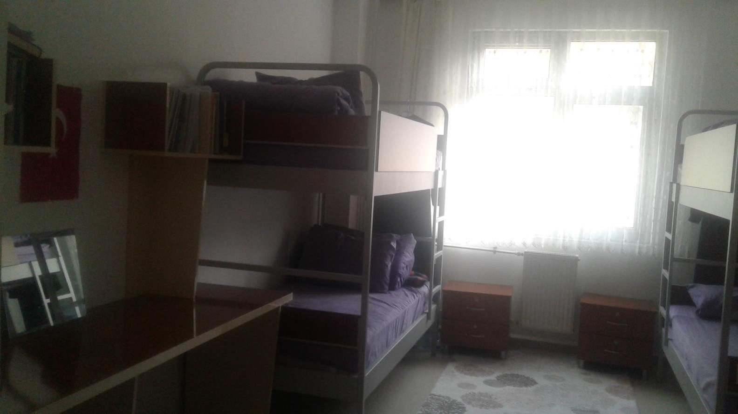
ODALARIMIZ

•
PANSİYONUMUZ:
•
ÇOK AMAÇLI SALONLARI
•
ÜTÜ ODALARI
•
VALİZ ODALARI
•
KİŞİSEL BAKIM ODALARI
•
ABDESTHANELER VE MESCİTLERİ
•
YEMEKHANESİNDE LEZZETLİ YEMEKLERİ İLE
ÖĞRENCİLERİMİZE EV ORTAMINI ARATMAYACAK ŞEKİLDE
HİZMET SUNMAKTADIR.

PANS
İ
YON
ETK
İ
NL
İ
KLER
İ
M
İ
Z

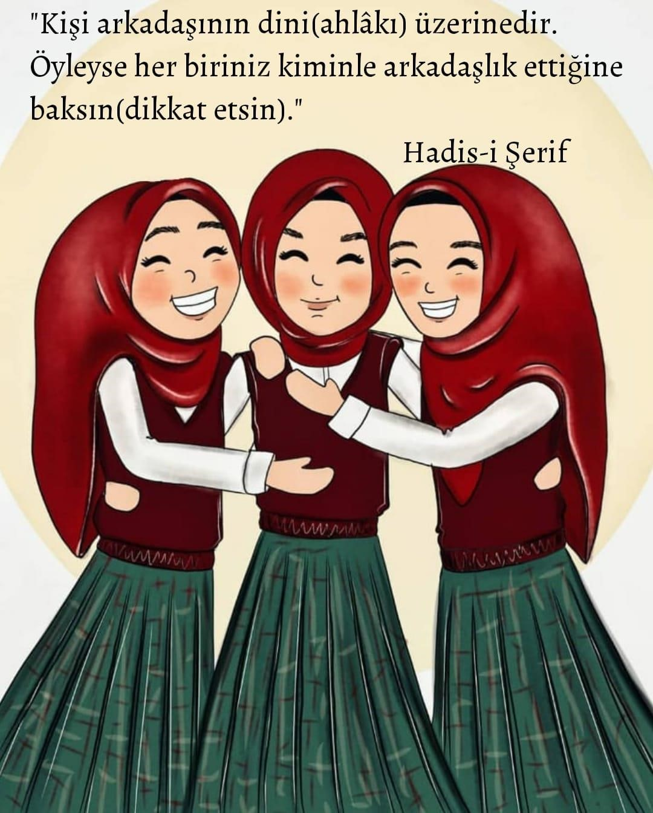
‘’DOST DOST DİYE‘’ADLI ETKİNLİĞİMİZDEN

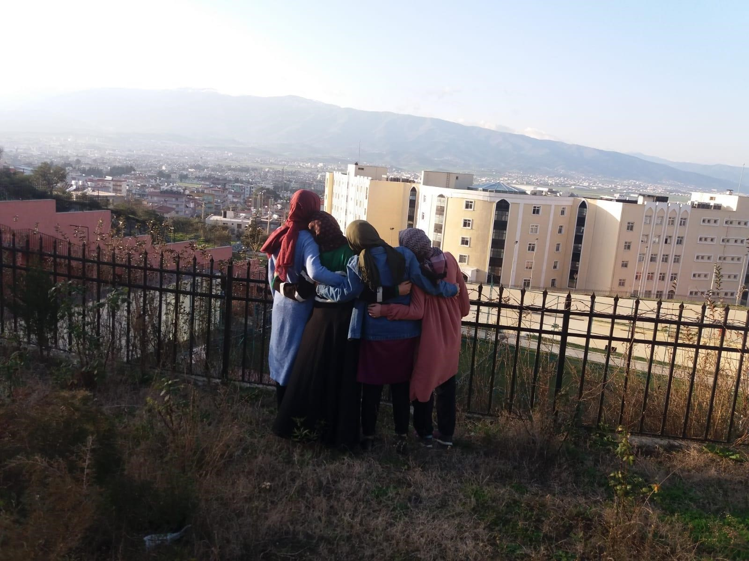
DOST DOST DİYE ÖZÇEKİM
YARIŞMASINDAN

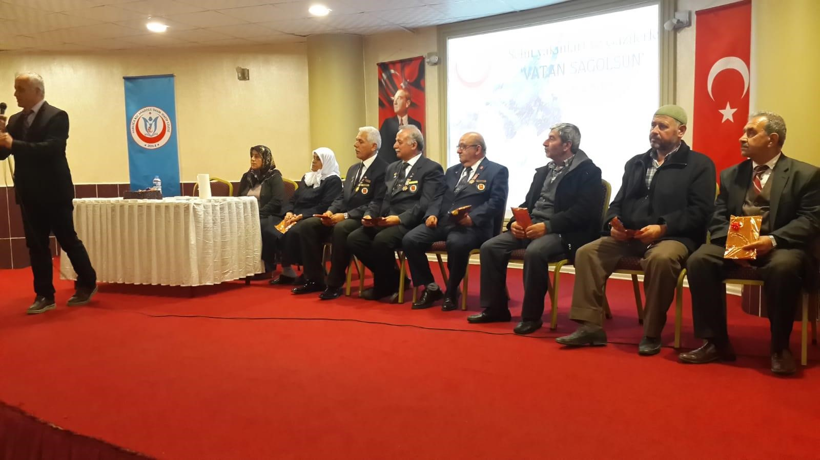
GAZİ VE ŞEHİT YAKINLARI İLE ‘’VATAN
SAĞOLSUN’’ ADLI SÖYLEŞİ

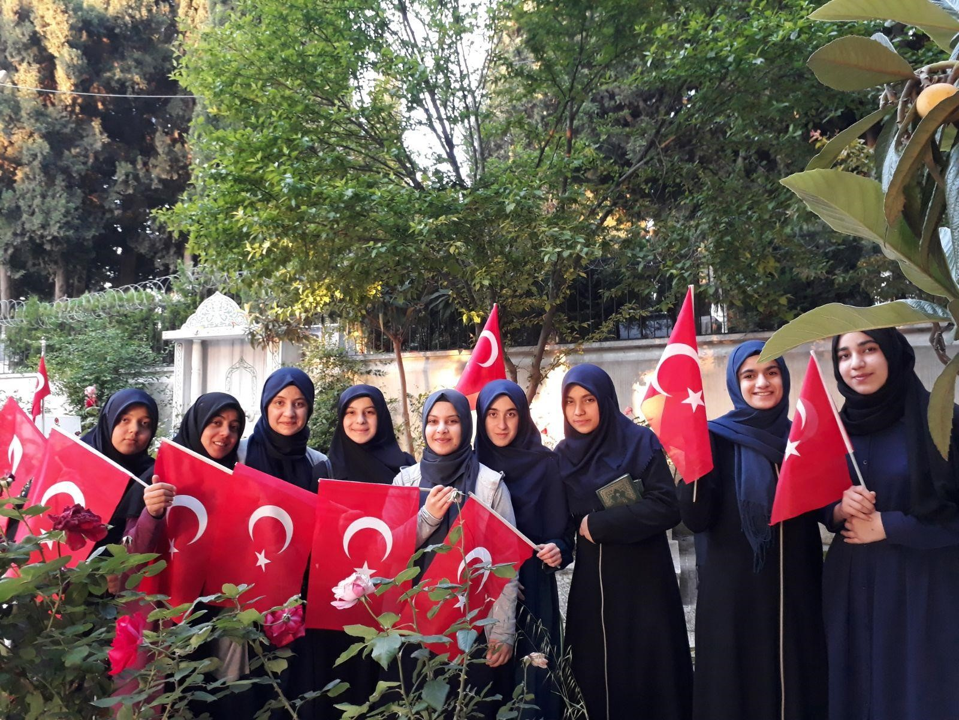
ŞEHİTLİK ZİYARETİMİZ

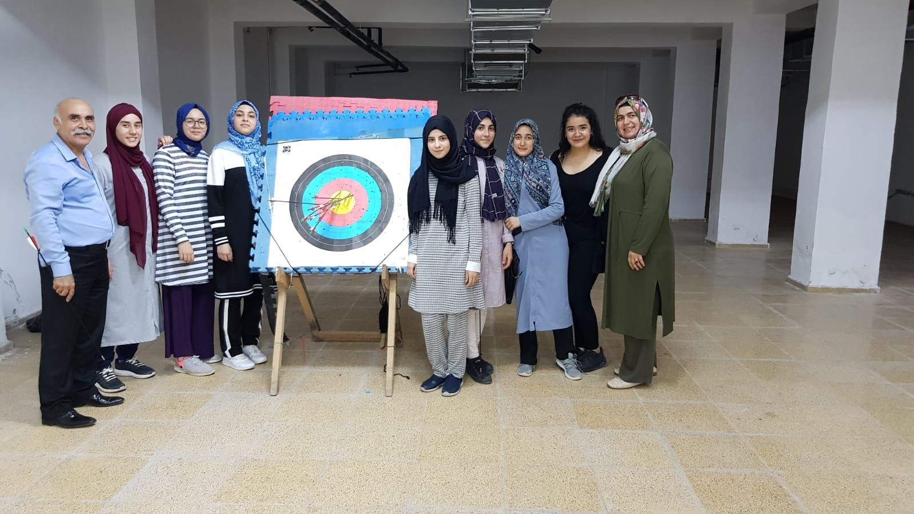
YAZ KAMPI ETKİNLİKLERİMİZ

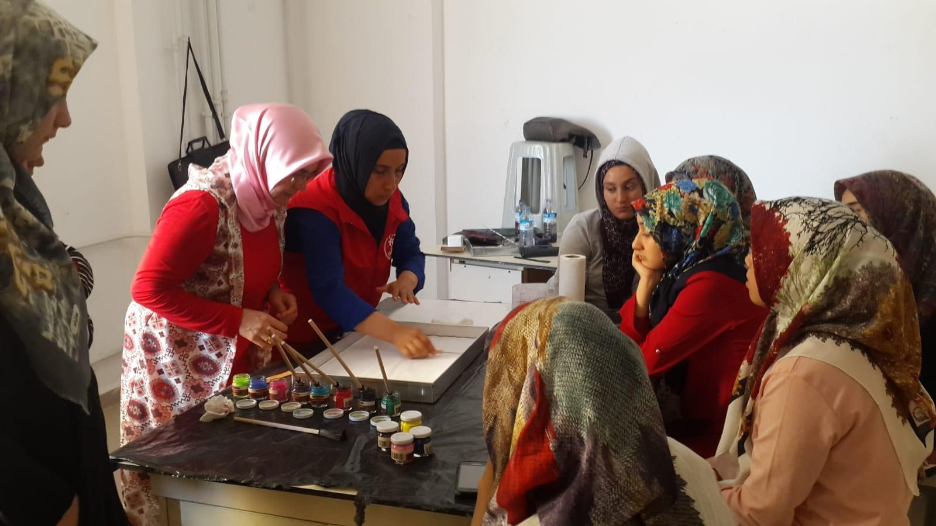
EBRU ETKİNLİĞİMİZ

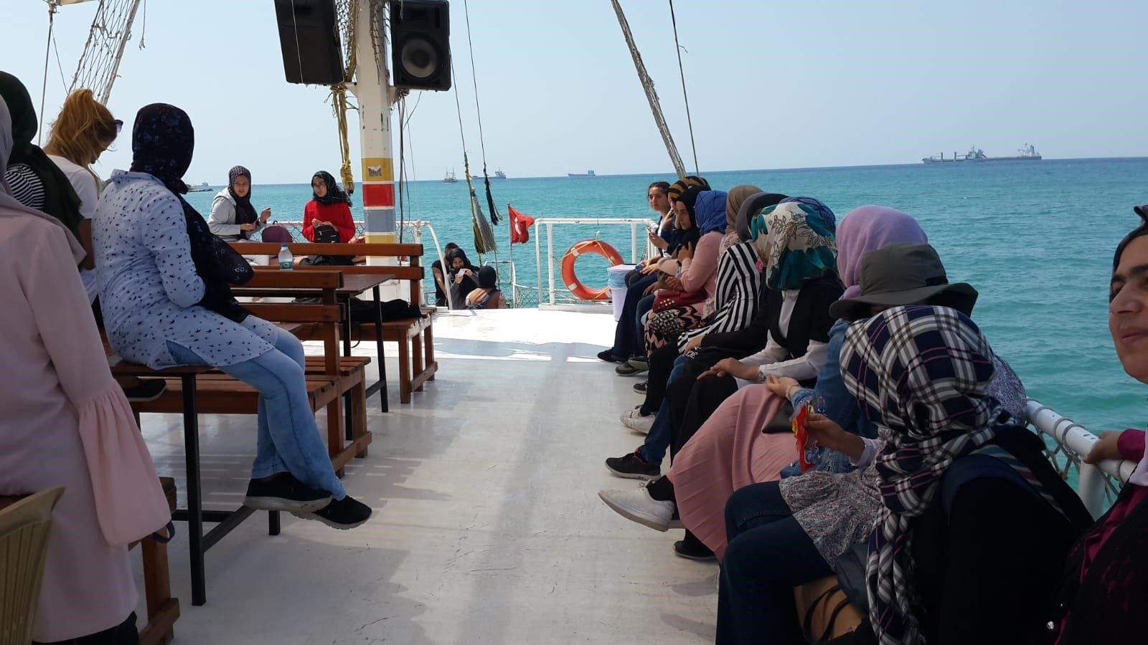
TEKNE TURU ETKİNLİĞİMİZ

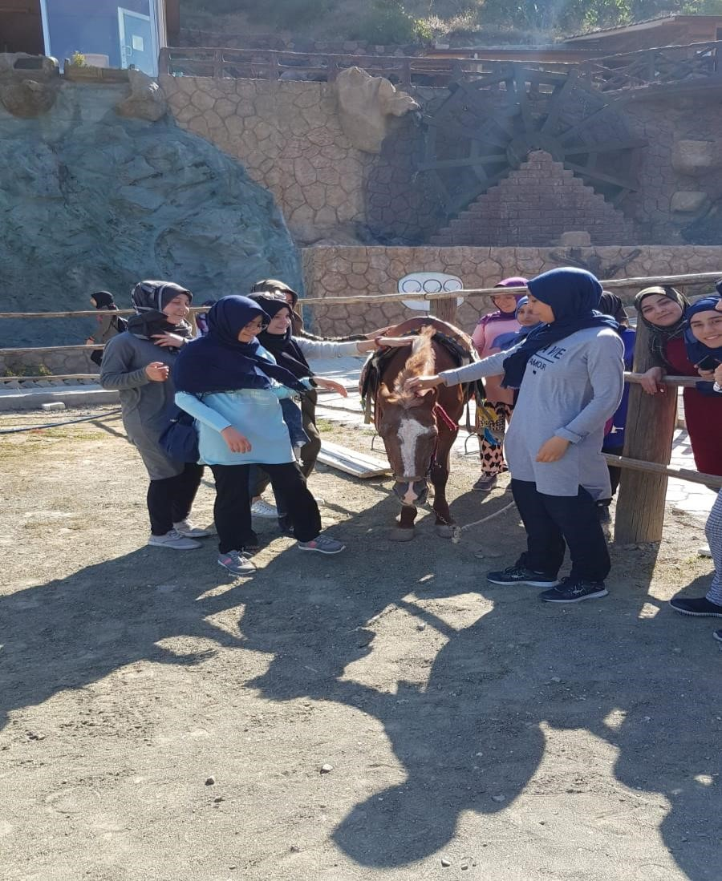
BİNİCİLİK ETKİNLİĞİMİZ

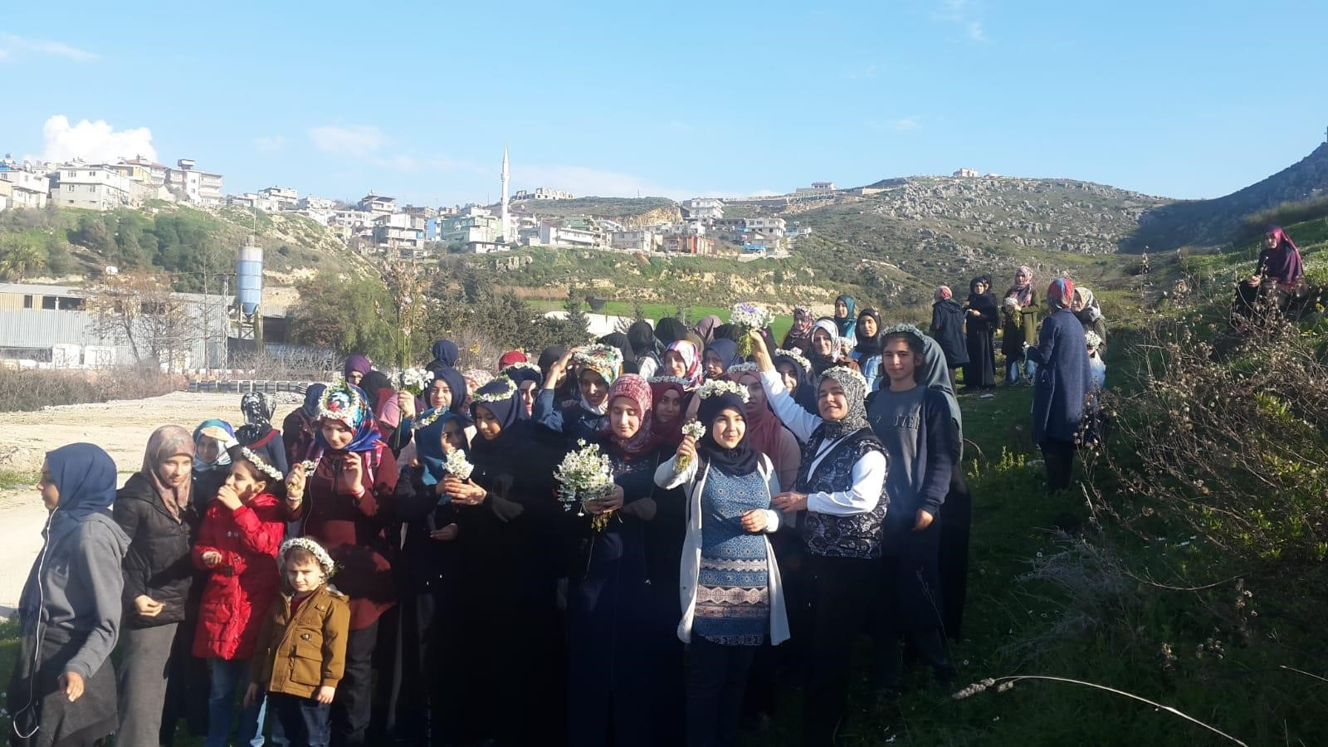
DOĞA GEZİLERİMİZ

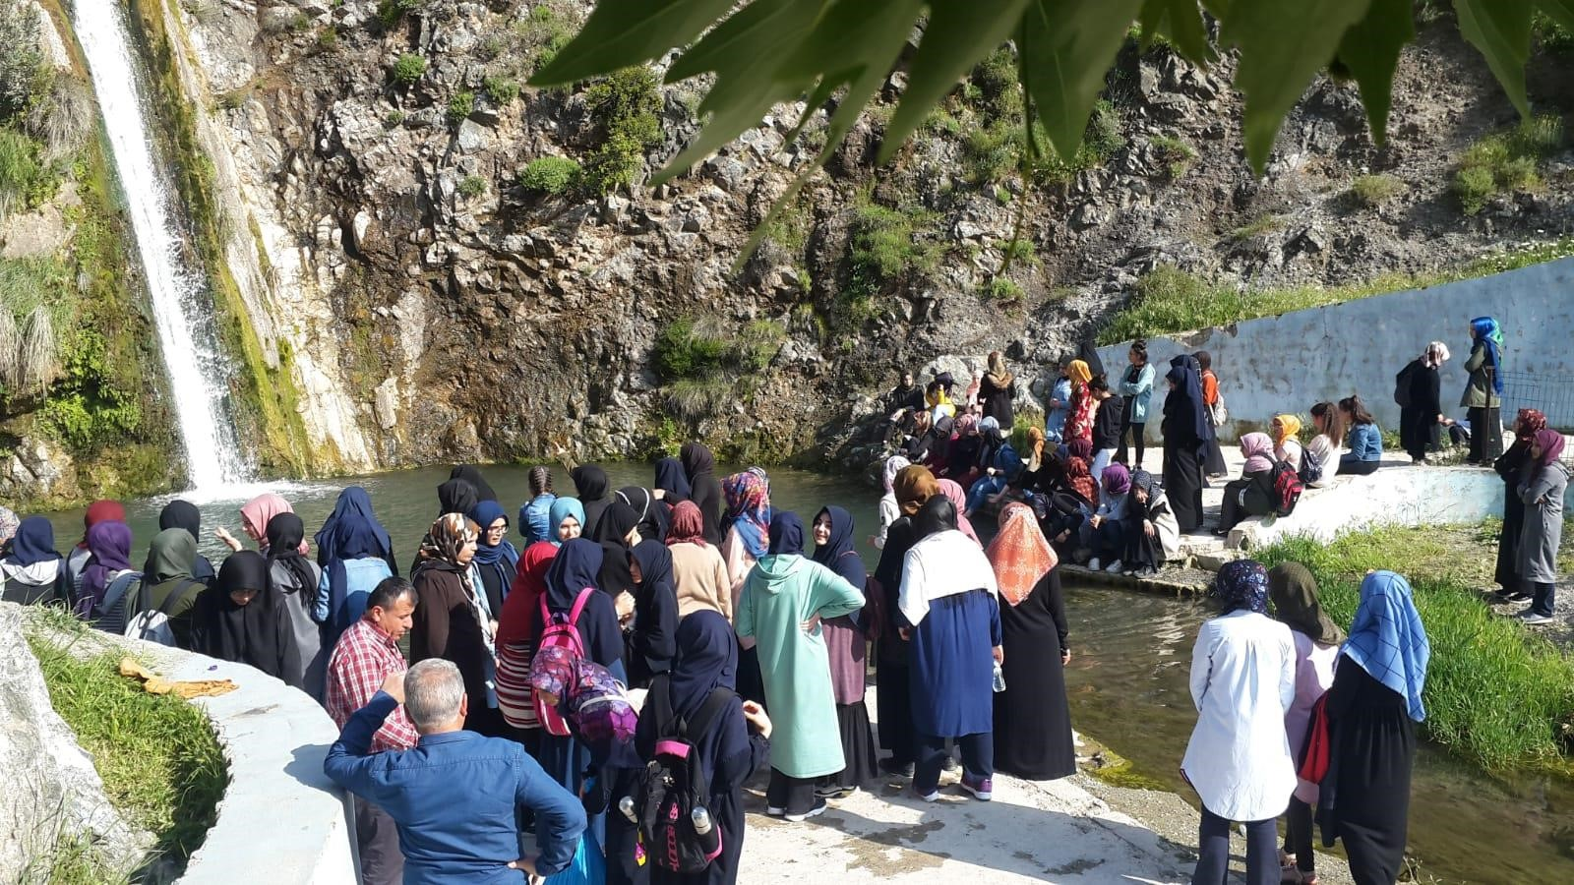
NARLICA ŞELALESİ GEZİMİZ

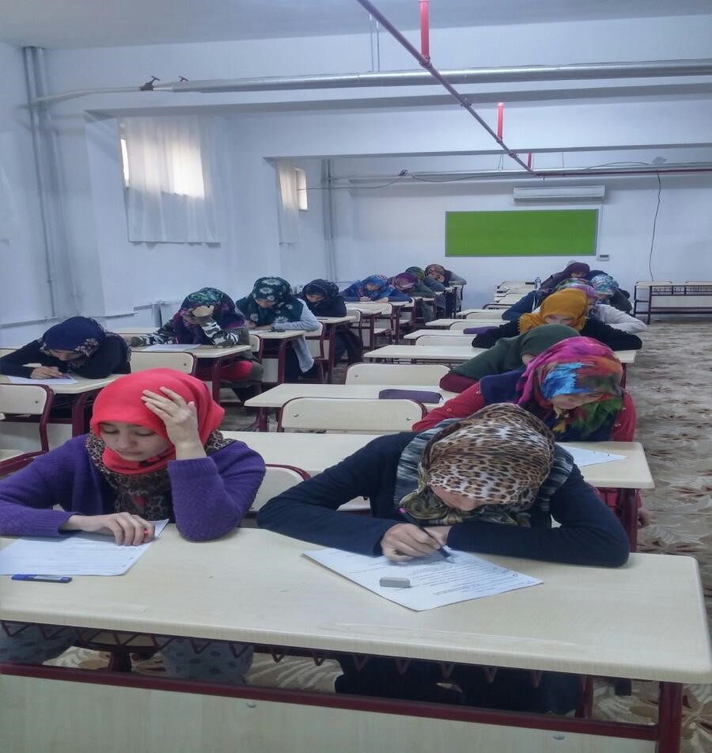
BİLGİ YARIŞMALARIMIZ

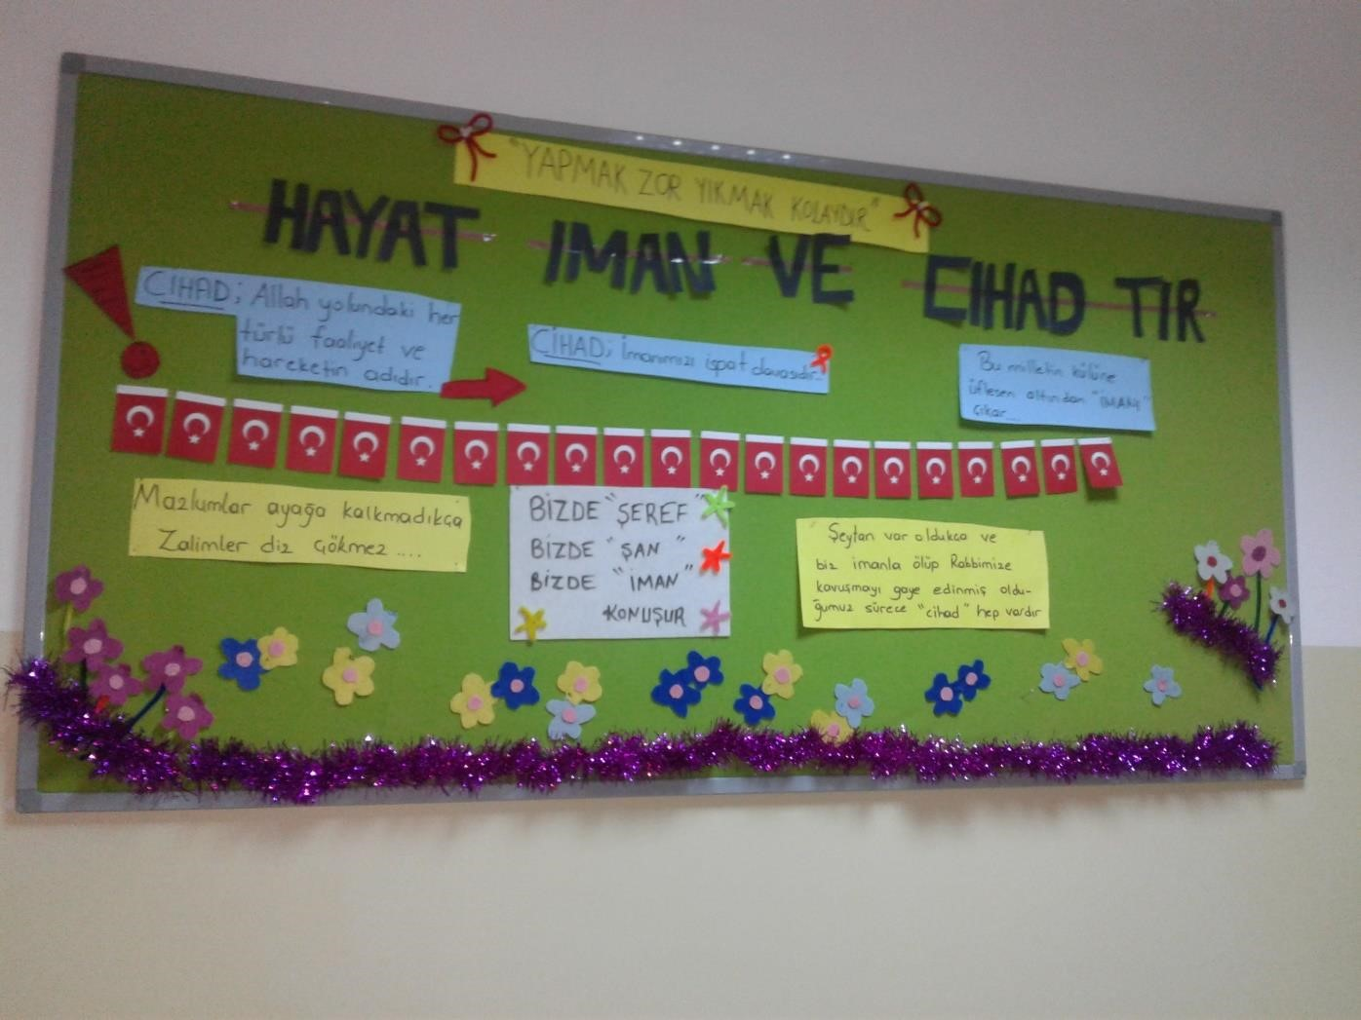
PANO ÇALIŞMALARIMIZ

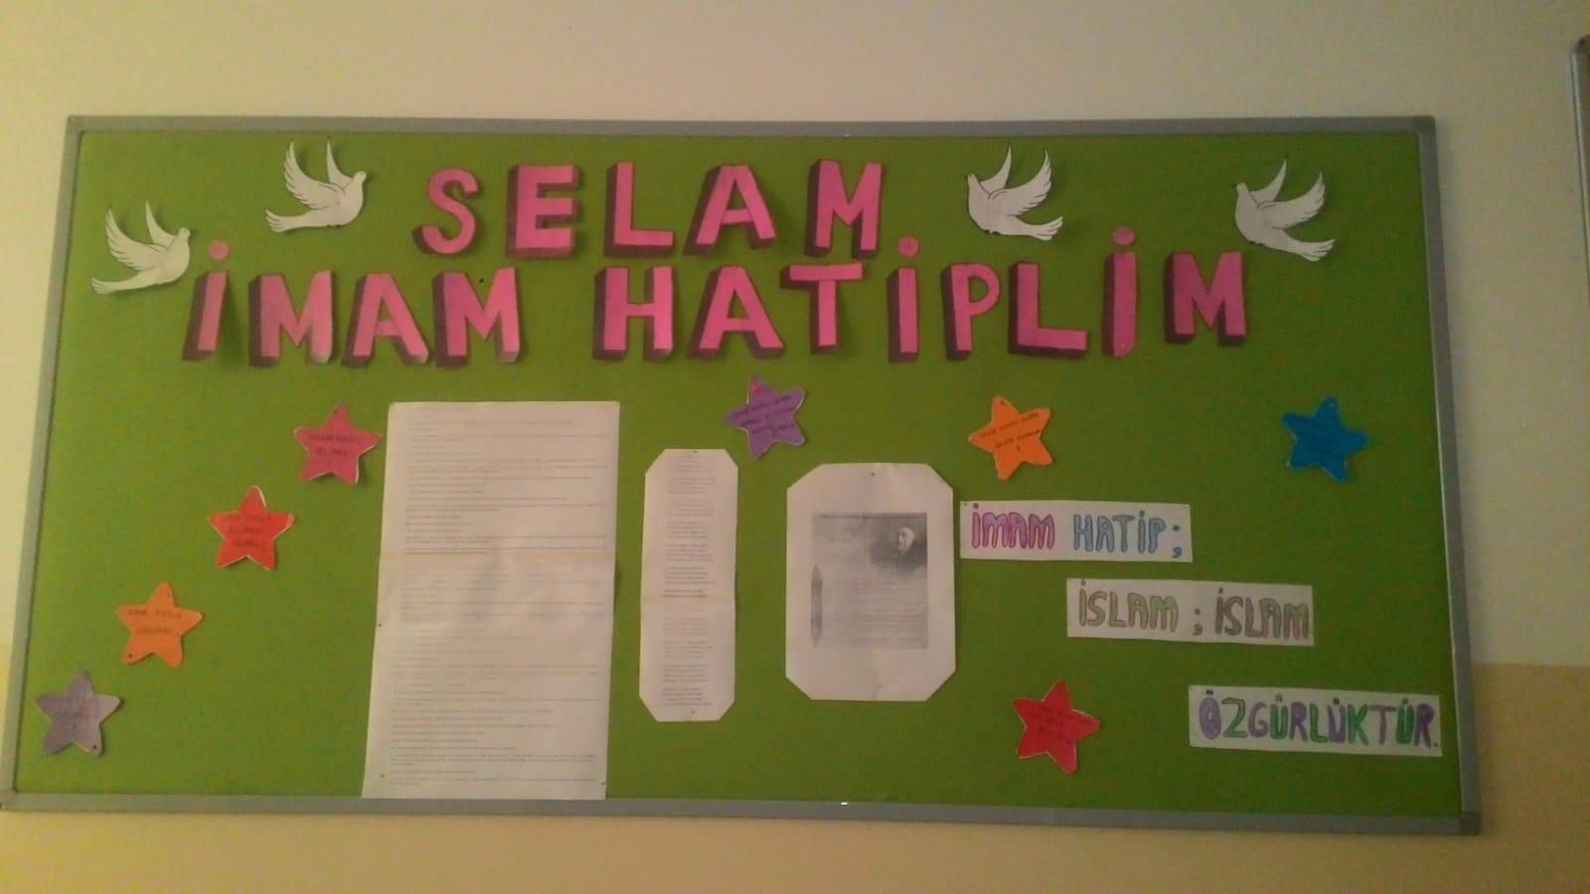
PANO ÇALIŞMALARIMIZ

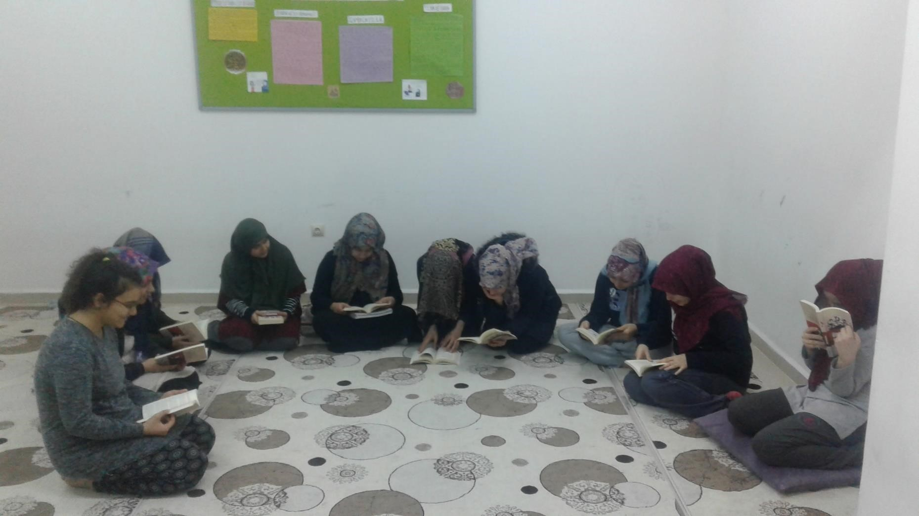
KİTAP OKUMA KRİTİKLERİ

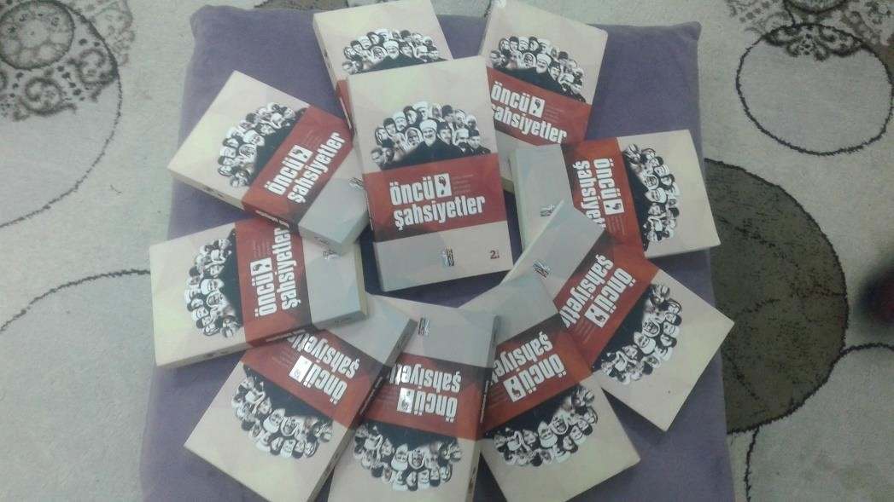
KİTAP OKUMA KRİTİKLERİ

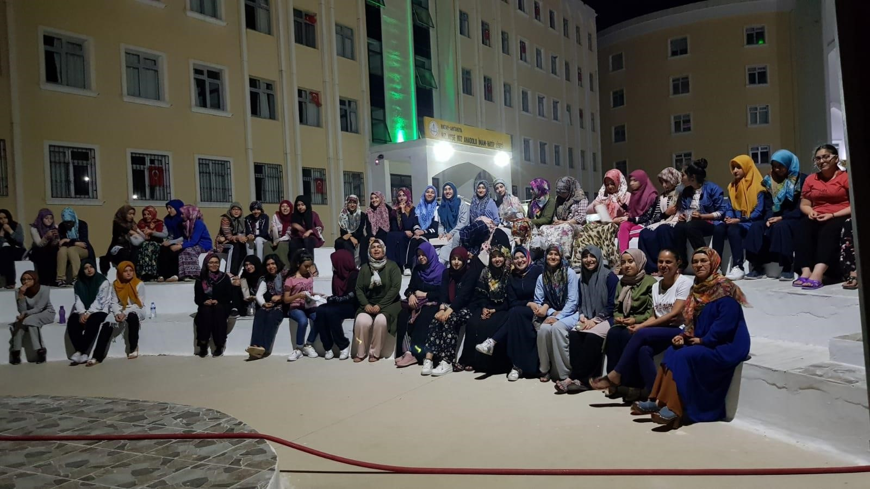
AMFİ TİYATROSUNDA NOSTALJİ FİLM

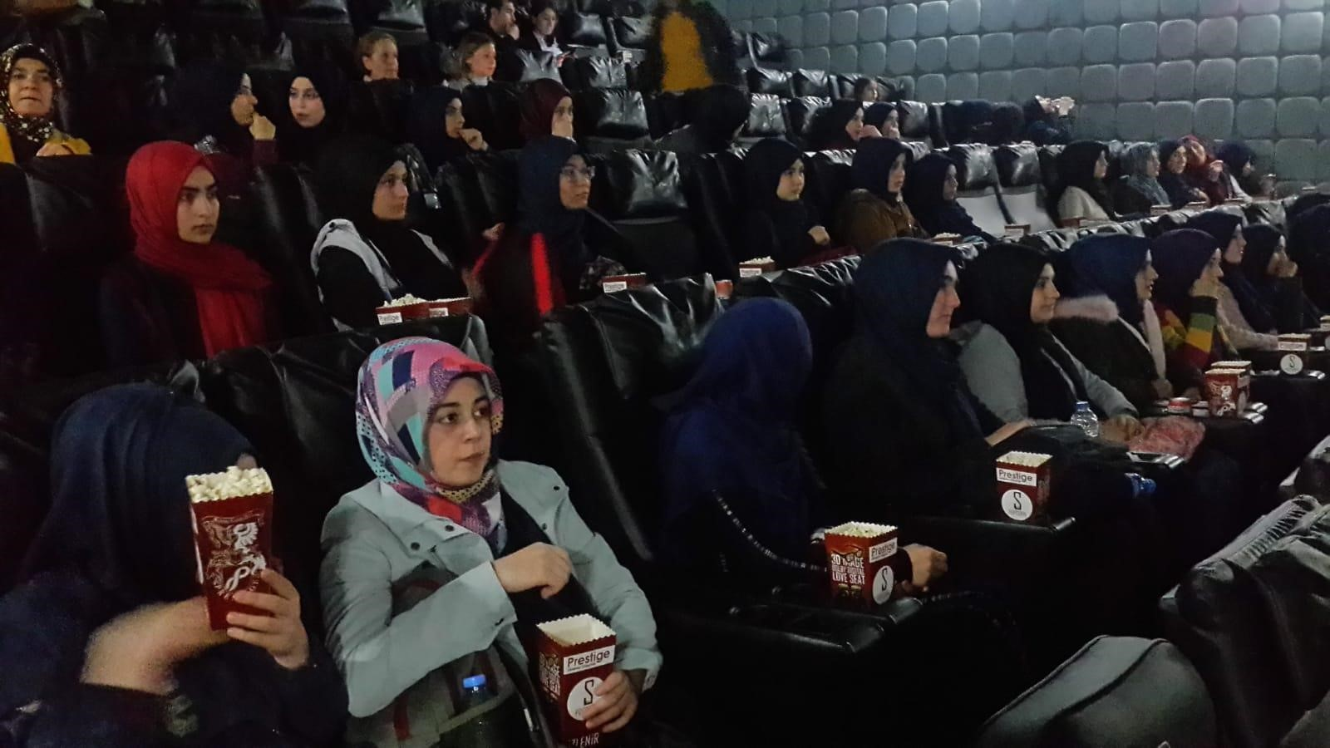
SİNEMA ETKİNLİĞİMİZ

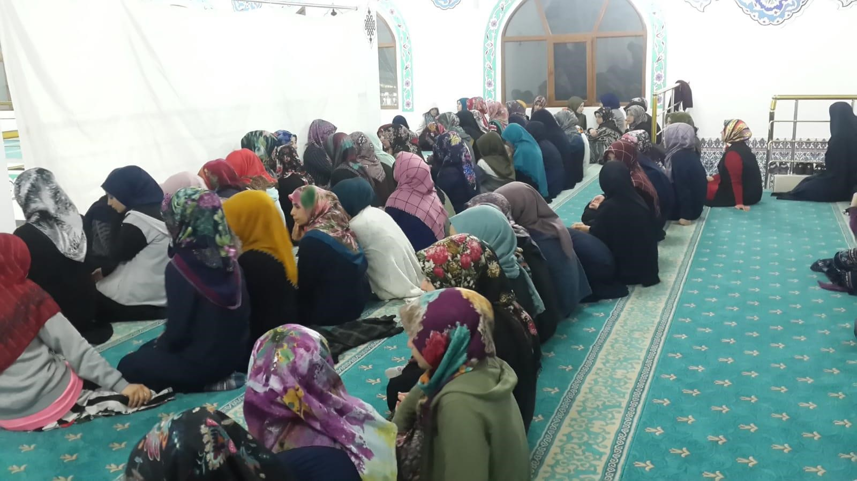
KANDİL PROGRAMLARI

